凌云系统界面设计

- 系统功能模块设计
- 登陆界面：管理员进去系统的唯一入口。需要输入正确的用户名和密码，进行系统登陆。登陆成功后，可以进行后续的管理操作。
- 首页：管理员登陆后的欢迎页。界面中主要显示了系统的一些状态信息。另外，提供给管理员一些快捷的操作方式。
- 虚拟机管理：由管理员对系统中的存储节点，机群进行相应的操作，主要涉及：存储节点的添加、删除，机群的开设、启动、关闭和删除等操作。
- 虚拟机模板：基于虚拟机模板，管理员可以快速的创建机群，为用户分配虚拟机。在本模块中，管理员可以通过系统安装镜像，安装虚拟机模板，并在模板中，添加相应的应用。
- 用户/组管理：对系统中的用户/组进行相应的管理操作、
- 系统监控：对系统的运行状态进行查看。信息包括，虚拟机的运行状态，机群的运行，存储节点的运行状态。可查看一定时间段内的统计信息。
- 页面设计
整个系统采用统一的界面风格。系统界面主要由上中下三个部分组成，上部：Logo和Banner区（占页面面积900*100），系统菜单区。
中部：主显示区域。
下部：版权标注和联系方式。
系统运行中，所有弹出窗口的比例应该统一。初步定为：比例：4:3。模态。
- 登陆页面
管理员登陆所使用的入口。未登录时系统菜单中无显示内容。

登陆控件

中科院计算所版权所有 ©2010-2011

Banner
Logo
系统菜单

图1 登陆画面
- 当输入的用户名密码正确时，页面进行跳转，跳转到系统的首页（图3）。
- 当用户输入得用户名和密码不正确时，系统给出提示。效果如图2所示。

登陆控件

中科院计算所版权所有 ©2010-2011

Banner
Logo
首页 虚拟机管理 虚拟机模板 用户/组管理 系统监控

错误信息

按钮

图2 用户名密码错误
- 系统首页
系统首页，为管理员登陆后第一个显示的页面。页面中主要显示系统中虚拟机，机群的运行异常信息。并给管理员提供一些常用功能的快速入口。界面效果如图3。

常用功能的
快速入口

中科院计算所版权所有 ©2010-2011

Banner
Logo
首页 虚拟机管理 虚拟机模板 用户/组管理 系统监控

虚拟机more
运行状态异常的虚拟机列表

存储：more
运行状态异常的存储节点列表

图3 系统首页
- 虚拟机管理
点击系统菜单中的虚拟机管理链接，进入到虚拟机管理界面。在虚拟机管理界面中，可以对机群，存储节点进行管理。开设、销毁、启动或停止机群，添加或者删减存储节点（图4）。

机群管理
启动机群
停止机群
创建机群
销毁机群
存储节点管理

中科院计算所版权所有 ©2010-2011

Banner
Logo
首页 虚拟机管理 虚拟机模板 用户/组管理 系统监控

机群

图4 虚拟机管理首页
点击功能菜单区的启动机群，弹出启动机群窗口（图5）。选中需要启动的机群，点击确定按钮后，选中的机群将启动。点击取消按钮后，窗口关闭。返回之前的状态。
选择需要启动的机群

确定 取消

图5 启动机群
点击功能菜单区的停止机群，弹出停止机群窗口（图6）。选中需要停止的机群，点击确定按钮后，选中的机群将被关闭。点击取消按钮后，窗口关闭，返回之前的状态。
选择需要停止的机群
确定 取消

图6 停止机群
点击功能菜单区的开设机群，弹出开设机群窗口（图7）。根据实际的需要，在窗口中添入开设机群需要的信息，选择虚拟机所使用的模板，并为每台虚拟机合理的分配资源。
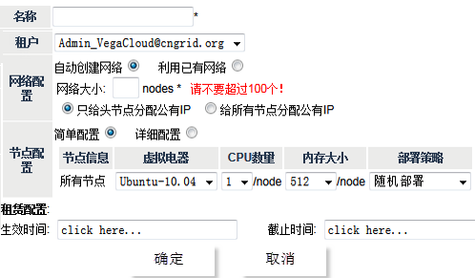
图7 开设机群
点击功能菜单区的销毁机群，弹出销毁机群窗口（图8）。选中需要销毁的机群，点击确定按钮后，选中的机群将被销毁。点击取消按钮后，窗口关闭，返回之前的状态
选择需要销毁的机群
确定 取消

图8 销毁机群
存储节点管理
点击功能菜单区中的存储节点管理，页面跳转到存储节点管理页面。在这个页面中，可以对系统中用到的存储节点进行添加和删除，页面如图9。
界面中，默认会显示当前系统下，存储节点的信息。

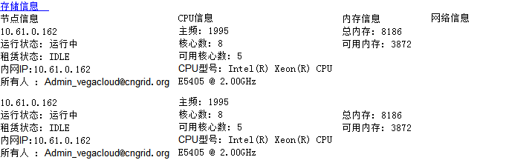

机群管理
存储节点管理
添加存储节点
删除存储节点

中科院计算所版权所有 ©2010-2011

Banner
Logo
首页 虚拟机管理 虚拟机模板 用户/组管理 系统监控

图9 存储节点管理
点击功能菜单区的添加存储节点，弹出存储节点添加窗口，窗口样式如图10所示。
IP：
备注：

确认 取消

图10 添加存储节点
添加成功后，在存储节点管理界面中将显示当前所有的存储节点，并显示相应的状态。
点击功能菜单区中的删除存储节点，弹出删除存储节点窗口，窗口样式如图11所示。点击确认按钮，将从系统中删除掉所选的存储节点，如果存储节点中尚有机群中的虚拟机，则给出无法删除存储节点的提示（图12）。

确认 取消
存储节点IP

图11 删除存储节点

确认 取消
存储节点IP
错误提示

确定

图12 错误提示
- 虚拟机模板
当需要创建虚拟机模板时，点击系统菜单中的虚拟机模板，进入虚拟机模板页面。在虚拟机模板模块中，可以上传系统和应用镜像，创建虚拟机模板，并向虚拟机模板中添加应用。页面效果如图13。

虚拟机模板管理
创建虚拟电器
光盘镜像管理
应用管理

中科院计算所版权所有 ©2010-2011

Banner
Logo
首页 虚拟机管理 虚拟机模板 用户/组管理 系统监控

图13 虚拟机模板
在当前页面中，显示制作中的虚拟机模板，和已经制作好的虚拟机模板。状态显示为Ready的为制作好的虚拟机模板，其他状态为制作中的虚拟机模板。
当需要新建一个虚拟机模板时，点击左侧功能菜单去中的“创建虚拟机模板”，弹出创建虚拟机模板窗口（图14）。创建虚拟机模板有两种方式：一，基于系统光盘，全新安装一个虚拟机模板（图14）。二，基于已有的虚拟机模板，进行修改（图15）。
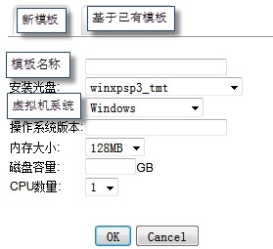
图14 创建虚拟机模板
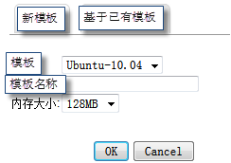
图15 基于已有模板
当需要上传光盘镜像或者应用到服务器时，可分别点击左侧功能区的光盘镜像管理和应用管理。则页面分别跳转到光盘镜像管理页面（图16）和应用管理页面（图17）。

虚拟机模板管理
创建虚拟电器
光盘镜像管理
应用管理

中科院计算所版权所有 ©2010-2011

Banner
Logo
首页 虚拟机管理 虚拟机模板 用户/组管理 系统监控

图16 光盘镜像管理

虚拟机模板管理
创建虚拟电器
光盘镜像管理
应用管理

中科院计算所版权所有 ©2010-2011

Banner
Logo
首页 虚拟机管理 虚拟机模板 用户/组管理 系统监控

图17 应用管理
点击页面上的上传按钮，则弹出文件上传窗口（图18）。可通过文件上传窗口将文件上传到服务器。
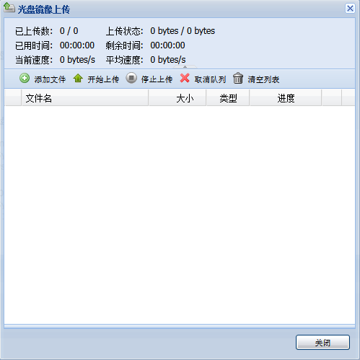
图18 文件上传
- 系统监控
当管理员需要查看系统运行状态时，可以通过点击系统菜单区的系统监控，进入到系统监控页面。系统监控首页显示的是当前系统中所有存储节点的统计信息（图19）。

运行情况
监控信息
监控设置

中科院计算所版权所有 ©2010-2011

Banner
Logo
首页 虚拟机管理 虚拟机模板 用户/组管理 系统监控

图19 系统监控首页
通过点击功能菜单区中的监控信息链接，可以进入到监控信息页面。在监控信息页面中，可以查看每台存储节点的详细状态信息（图20）。

运行情况
监控信息
监控设置

中科院计算所版权所有 ©2010-2011

Banner
Logo
首页 虚拟机管理 虚拟机模板 用户/组管理 系统监控

图20 监控信息
当需要对系统监控进行相应的设置时，可以通过点击“监控设置”进入到监控设置页面（图21）。在监控设置页面中，可以对系统监控项目，刷新时间进行设置。

运行情况
监控信息
监控设置

中科院计算所版权所有 ©2010-2011

Banner
Logo
首页 虚拟机管理 虚拟机模板 用户/组管理 系统监控

图21 监控设置

